**PRZEDMIOT : JĘZYK ANGIELSKI**

**KLASA : IV**

**DATA 16 .03.2020**

**TEMAT: Welcome to our house**

Drodzy uczniowie proszę zaprojektować wybrane pomieszczenie w domu.

1. Poszukajcie w gazetach zdjęć starych mebli i sprzętów domowych, które wam się podobają i znajdują się w wybranym rzez was pomieszczeniu.
2. Zaprojektuj swoje pomieszczeni-ułóż na kartce wycięte elementy, a potem je naklej.
3. Jeżeli nie udało się wam znaleźć jakiś elementów to je narysuj.
4. Opisz wybrane pomieszczenie.

Podręcznik str.57

**PRZEDMIOT : JĘZYK ANGIELSKI**

**KLASA : IV**

**DATA 18.03.2020**

**TEMAT: Can –zadania praktyczne.**

**Proszę rozwiązać poniższe zadania i odpowiedzi zanotować w zeszycie.**



**PRZEDMIOT : JĘZYK ANGIELSKI**

**KLASA : IV**

**DATA 20 .03.2020**

**TEMAT: What’s the time? –utrwalenie nazw godzin**

Drodzy uczniowie proszę przypomnieć sobie jak określamy czas.

Poniżej znajduje się krótkie przypomnienie słownictwa odnoszącego się do godzin.

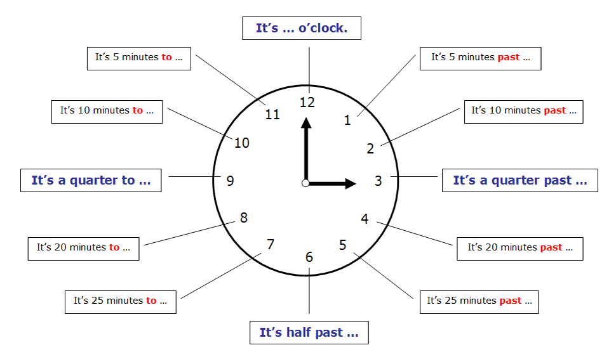

Proszę wyciąć lub przepisać na swoją kartkę domino i je ułożyć.

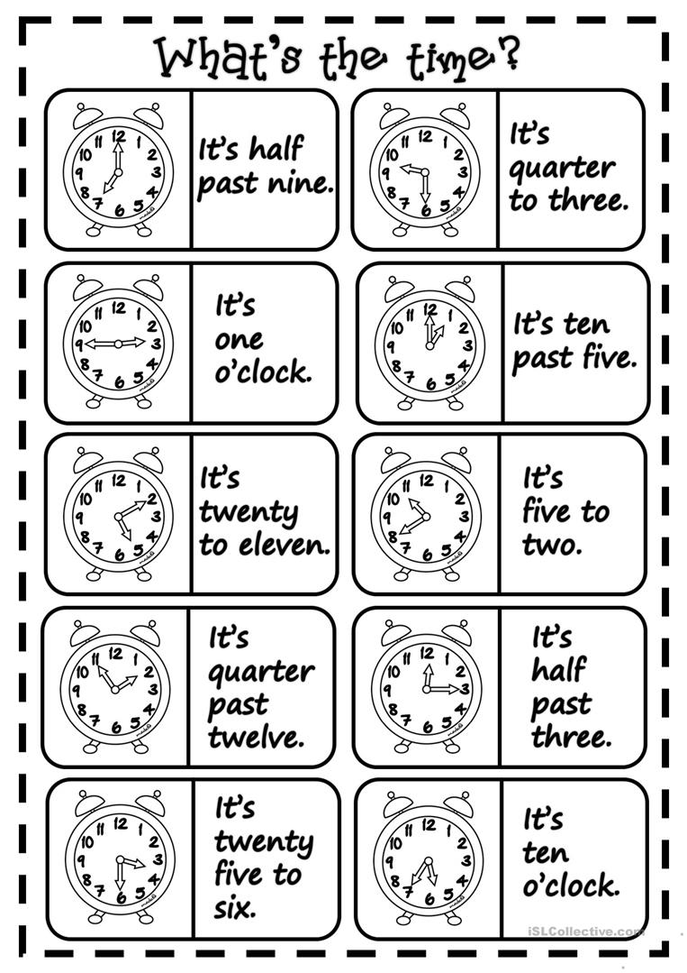

**PRZEDMIOT : JĘZYK ANGIELSKI**

**KLASA : IV**

**DATA 23.03.2020**

**TEMAT: Telling the time.**

Drodzy uczniowie proszę rozwiązać zadania poniżej dotyczące określania czasu.

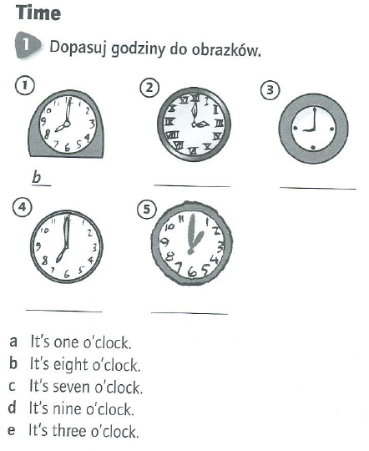



**PRZEDMIOT : JĘZYK ANGIELSKI**

**KLASA : IV**

**DATA 25 .03.2020**

**TEMAT: Presesnt Simple- zadania utrwalające**

Drodzy uczniowie proszę przeanalizować jeszcze raz tabelkę z podręcznika ze str. 75 dotyczącą czasu present simple i uzupełnić zadania w ćwiczeniach (strona 73)

Zadania interaktywne do zrobienia:

<http://znamangielski.com/files/present-simple-zdania-twierdzace-1.htm>